ESTADO DO RIO GRANDE DO NORTE
CÂMARA MUNICIPAL DE SÃO JOÃO DO SABUGI

Exmº. Sr.
Presidente da Câmara Municipal

REQUERIMENTO Nº. 008/2017

O Vereador que abaixo subscreve-se em conformidade com o texto regimental desta Casa, requer a V. Exª., após ouvido o plenário e este se der por aceito, que seja enviado Oficio ao Sr. Presidente desta Casa Legislativa, solicitando que seja revogada a dispensa de Licitação, cujo objetivo é a compra de gêneros alimentícios tipo salgados, no valor de R$5.600,00 (cinco mil e seiscentos reais), podendo ser republicado no valor de até R$600,00 (seiscentos reais).
Solicito ainda que não haja empenho desses recursos para outras finalidades, devendo ser economizado para que os R$5.000,00 (cinco mil reais) restantes constem como sobras de recursos ao final do exercício financeiro, devendo esse montante ser devolvido ao executivo e posteriormente repassado em sua integralidade a Filarmônica Honório Maciel.
.

JUSTIFICATIVA EM PLENÁRIO

Sala das Sessões, em 04 de abril de 2017
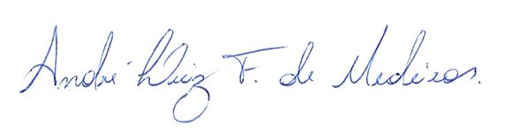

André Luiz Fernandes de Medeiros
VEREADOR - AUTOR

